Anexo 2.5 — Informe de Análisis de Datos (2025) — ComparaYa

*Versión 1.0 · Fecha: 2025-09-22 · Autor: [Completar] · Revisor: [Completar]*

# 1. Fuentes de Datos

|  |  |  |  |  |  |
| --- | --- | --- | --- | --- | --- |
| Dataset | Archivo | Período | Frecuencia | Responsable | Notas |
| Consumidor | consumidor-2025.csv | 2024-12-30 → 2025-09-01 | diaria | [Completar] | Muestra 2025 |
| Mayorista | mayorista-2025.csv | 2025-01-02 → 2025-09-05 | diaria | [Completar] | Muestra 2025 |

# 2. Análisis — Consumidor

## Nulos por Columna (Top 10) y Duplicados

|  |  |
| --- | --- |
| Columna | % Nulos |
| Anio | 0.0% |
| Mes | 0.0% |
| Semana | 0.0% |
| Fecha inicio | 0.0% |
| Fecha termino | 0.0% |
| ID region | 0.0% |
| Region | 0.0% |
| Sector | 0.0% |
| Tipo de punto monitoreo | 0.0% |
| Grupo | 0.0% |

Duplicados exactos: 0

## Cobertura y Cardinalidades

|  |  |  |  |
| --- | --- | --- | --- |
| Métrica | Valor | Detalle | Notas |
| # Productos | 286 | - | - |
| Regiones | 9 | - | - |
| Unidades detectadas | 19 | $/kilo(162348), $/unidad(39897), $/envase 1 kilo(5858), $/bandeja 12 unidades(3616), $/bandeja 30 unidades(2543), $/Caja de 1 Litro(2444), $/botella 900 ml(2441), $/bolsa 800 grs(2414), $/pan de 250 gramos(1221), $/envase 400 gramos(1219) | - |

## Estadísticos y KPIs

|  |  |  |  |  |
| --- | --- | --- | --- | --- |
| KPI | Definición | Valor (rango) | Desglose | Notas |
| Precio promedio | avg(precio) en rango | $ 4.827,04 | - | - |
| Mediana | median(precio) | $ 2.700,00 | - | - |
| Mínimo / Máximo | min(precio) / max(precio) | $ 70,00 / $ 47.000,00 | - | - |
| Precio actual | último valor | $ 2.920,00 | 2025-09-01 | - |
| Variación % vs mes anterior | mean(últ. mes) vs mean(mes previo) | -0.18% | 2025-08-31 → 2025-09-30 | Δ $ -9,22 |

## Estacionalidad (serie mensual)

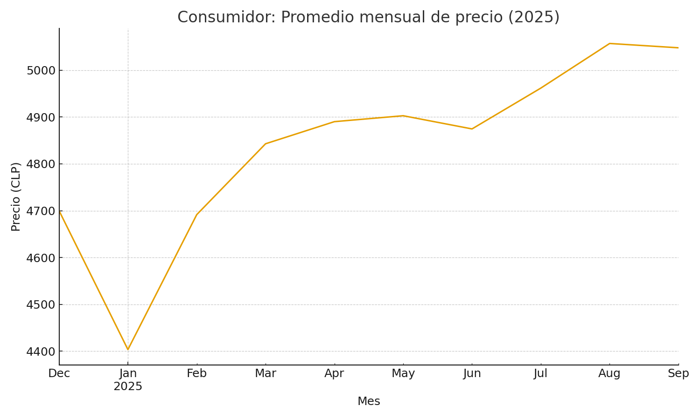

*Figura — Consumidor: promedio mensual de precio 2025.*

## Outliers (IQR)

|  |  |  |
| --- | --- | --- |
| Umbral IQR (lo–hi) | % Outliers | Notas |
| $ -8.524,29 – $ 17.807,14 | 1.47% | Criterio 1.5×IQR |

## Hallazgos y Recomendaciones

• Normalizar nombres de producto (separador '|') y construir catálogo de alias.

• Mantener equivalencias de unidades y usar unidad base para gráficos/tablas.

• Preferir 'promedio ponderado' cuando esté disponible y etiquetar precio_tipo.

• Publicar granularidad (semanal/mensual) y manejar estados sin datos en UI.

# 3. Análisis — Mayorista

## Nulos por Columna (Top 10) y Duplicados

|  |  |
| --- | --- |
| Columna | % Nulos |
| Fecha | 0.0% |
| ID region | 0.0% |
| Region | 0.0% |
| Mercado | 0.0% |
| Subsector | 0.0% |
| Producto | 0.0% |
| Variedad / Tipo | 0.0% |
| Calidad | 0.0% |
| Unidad de comercializacion | 0.0% |
| Origen | 0.0% |

Duplicados exactos: 0

## Cobertura y Cardinalidades

|  |  |  |  |
| --- | --- | --- | --- |
| Métrica | Valor | Detalle | Notas |
| # Productos | 81 | - | - |
| Regiones | 9 | - | - |
| Mercados | 12 | - | - |
| Unidades detectadas | 145 | $/unidad(12546), $/bandeja 18 kilos(10734), $/saco 25 kilos(6016), $/bandeja 10 kilos(5677), $/kilo (en caja de 17 kilos)(5677), $/malla 18 kilos(5629), $/caja 20 kilos(5206), $/bandeja 15 kilos granel(5195), $/bins (400 kilos)(5115), $/caja 18 kilos(4953) | - |

## Estadísticos y KPIs

|  |  |  |  |  |
| --- | --- | --- | --- | --- |
| KPI | Definición | Valor (rango) | Desglose | Notas |
| Precio promedio | avg(precio) en rango | $ 27.090,96 | - | - |
| Mediana | median(precio) | $ 10.000,00 | - | - |
| Mínimo / Máximo | min(precio) / max(precio) | $ 44,38 / $ 990.000,00 | - | - |
| Precio actual | último valor | $ 6.000,00 | 2025-09-05 | - |
| Variación % vs mes anterior | mean(últ. mes) vs mean(mes previo) | -3.77% | 2025-08-31 → 2025-09-30 | Δ $ -1.102,05 |

## Estacionalidad (serie mensual)

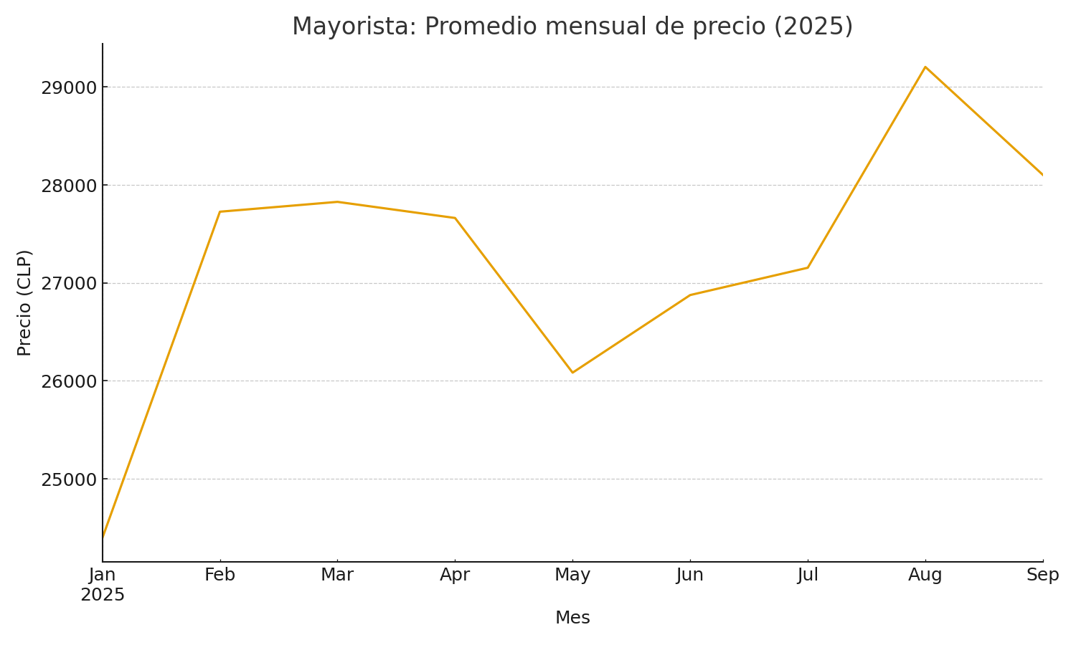

*Figura — Mayorista: promedio mensual de precio 2025.*

## Outliers (IQR)

|  |  |  |
| --- | --- | --- |
| Umbral IQR (lo–hi) | % Outliers | Notas |
| $ -17.250,00 – $ 40.750,00 | 6.84% | Criterio 1.5×IQR |

## Hallazgos y Recomendaciones

• Normalizar nombres de producto (separador '|') y construir catálogo de alias.

• Mantener equivalencias de unidades y usar unidad base para gráficos/tablas.

• Preferir 'promedio ponderado' cuando esté disponible y etiquetar precio_tipo.

• Publicar granularidad (semanal/mensual) y manejar estados sin datos en UI.

# 0. Resumen Ejecutivo

Consumidor: 231035 filas, período 2024-12-30 → 2025-09-01 (diaria).  
Mayorista: 140003 filas, período 2025-01-02 → 2025-09-05 (diaria).